BÁO CÁO BÀI TẬP LÝ THUYẾT
- Thông tin chung
- Họ tên:Đỗ Thế Nhuận Mã sinh viên:2021600381
- Lớp:CNTT01 Khóa: 16
- Học phần:Phát triển ứng dụng trên thiết bị di động
- Bài học: Bài 3: Xử lý sự kiện trên giao diện ứng dụng
Bài 3.1:
- Bài tập Cộng trừ nhân chia
- Code Activity
- package com.example.bai31_49_dothenhuan;
import androidx.appcompat.app.AppCompatActivity;
import android.os.Bundle;
import android.view.View;
import android.widget.Button;
import android.widget.EditText;
import android.widget.TextView;
public class MainActivity extends AppCompatActivity {
Button sum, sub, mul, div;
EditText inputA, inputB;
TextView resul;
@Override
protected void onCreate(Bundle savedInstanceState) {
super.onCreate(savedInstanceState);
setContentView(R.layout.activity_main);
sum = findViewById(R.id.sum);
sub = findViewById(R.id.sub);
mul = findViewById(R.id.mul);
div = findViewById(R.id.div);
inputA = findViewById(R.id.inputA);
inputB = findViewById(R.id.inputB);
resul = findViewById(R.id.result);
sum.setOnClickListener(new View.OnClickListener() {
@Override
public void onClick(View view) {
int a = Integer.parseInt(inputA.getText() + "");
int b = Integer.parseInt(inputB.getText() + "");
resul.setText(a+"+"+b+"="+(a+b));
}
});
sub.setOnClickListener(new View.OnClickListener() {
@Override
public void onClick(View view) {
int a = Integer.parseInt(inputA.getText() + "");
int b = Integer.parseInt(inputB.getText() + "");
resul.setText(a+"-"+b+"="+(a-b));
}
});
mul.setOnClickListener(new View.OnClickListener() {
@Override
public void onClick(View view) {
int a = Integer.parseInt(inputA.getText() + "");
int b = Integer.parseInt(inputB.getText() + "");
resul.setText(a+"*"+b+"="+(a*b));
}
});
div.setOnClickListener(new View.OnClickListener() {
@Override
public void onClick(View view) {
int a = Integer.parseInt(inputA.getText() + "");
int b = Integer.parseInt(inputB.getText() + "");
resul.setText(a+"/"+b+"="+(a/b));
}
});
}
}

- Code layout
- <?xml version="1.0" encoding="utf-8"?>
<LinearLayout xmlns:android="http://schemas.android.com/apk/res/android"
xmlns:app="http://schemas.android.com/apk/res-auto"
xmlns:tools="http://schemas.android.com/tools"
android:layout_width="match_parent"
android:layout_height="wrap_content"
android:orientation="vertical"
tools:context=".MainActivity">
<TextView
android:id="@+id/title"
android:layout_width="match_parent"
android:layout_height="wrap_content"
android:layout_weight="1"
android:background="#009688"
android:gravity="center"
android:padding="8dp"
android:text="Cộng trừ nhân chia"
android:textColor="@color/white"
android:textSize="20sp"
android:textStyle="bold" />
<LinearLayout
android:layout_width="match_parent"
android:layout_height="wrap_content"
android:orientation="horizontal"
android:weightSum="4">
<TextView
android:id="@+id/soA"
android:layout_width="0dp"
android:layout_height="wrap_content"
android:layout_weight="1"
android:text="Số a:" />
<EditText
android:id="@+id/inputA"
android:layout_width="0dp"
android:layout_height="wrap_content"
android:layout_weight="3"
android:ems="10"
android:hint="So a"
android:inputType="text" />
</LinearLayout>
<LinearLayout
android:layout_width="match_parent"
android:layout_height="wrap_content"
android:layout_weight="4"
android:orientation="horizontal">
<TextView
android:id="@+id/soB"
android:layout_width="0dp"
android:layout_height="wrap_content"
android:layout_weight="1"
android:text="Số b:" />
<EditText
android:id="@+id/inputB"
android:layout_width="0dp"
android:layout_height="wrap_content"
android:layout_weight="3"
android:ems="10"
android:hint="Số b"
android:inputType="text" />
</LinearLayout>
<LinearLayout
android:layout_width="match_parent"
android:layout_height="wrap_content"
android:layout_weight="4"
android:orientation="horizontal">
<Button
android:id="@+id/sum"
android:layout_width="wrap_content"
android:layout_height="wrap_content"
android:layout_weight="1"
android:text="+" />
<Button
android:id="@+id/sub"
android:layout_width="wrap_content"
android:layout_height="wrap_content"
android:layout_weight="1"
android:text="-" />
<Button
android:id="@+id/mul"
android:layout_width="wrap_content"
android:layout_height="wrap_content"
android:layout_weight="1"
android:text="*" />
<Button
android:id="@+id/div"
android:layout_width="wrap_content"
android:layout_height="wrap_content"
android:layout_weight="1"
android:text="/" />
</LinearLayout>
<TextView
android:id="@+id/result"
android:layout_width="match_parent"
android:layout_height="wrap_content"
android:layout_weight="1"
android:background="#009688"
android:textStyle="bold"
android:textSize="20sp"
android:textColor="@color/white"
android:padding="8dp"
android:text="" />
</LinearLayout>

-Chạy chương trình
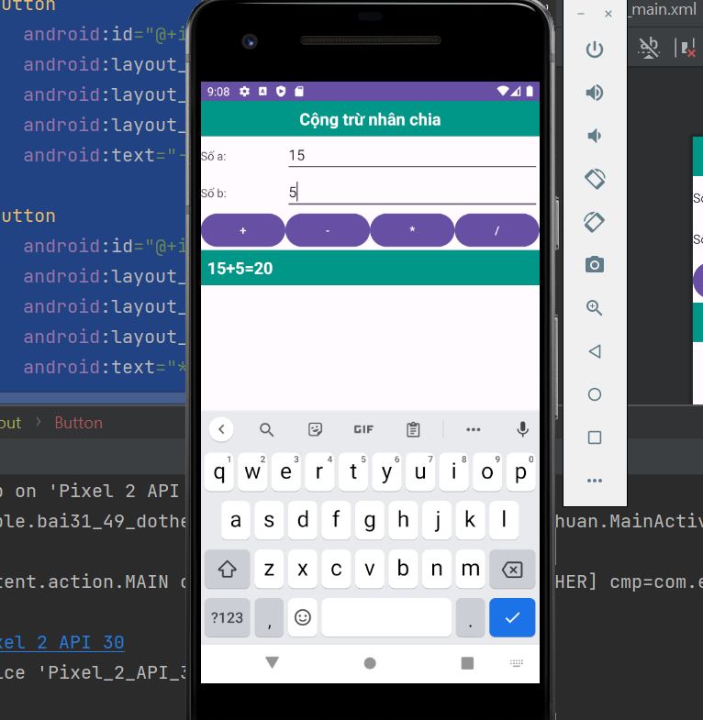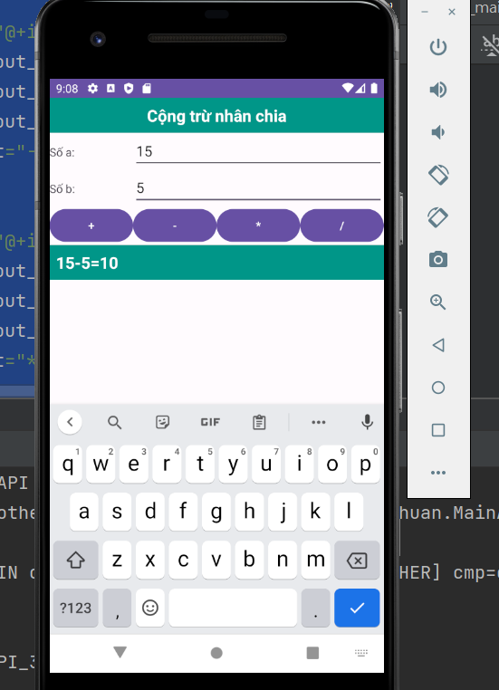
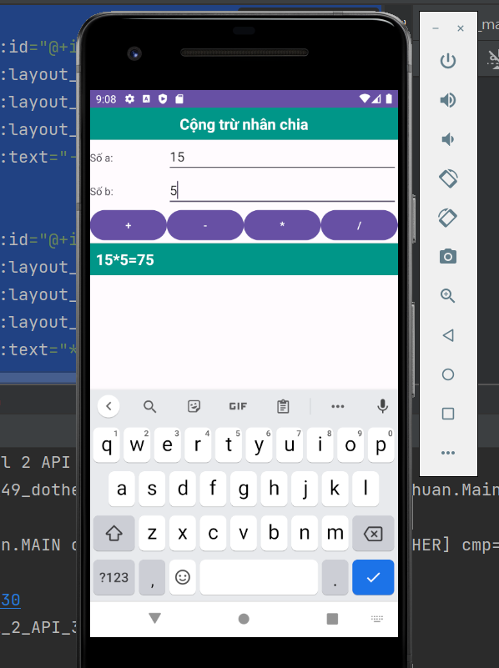
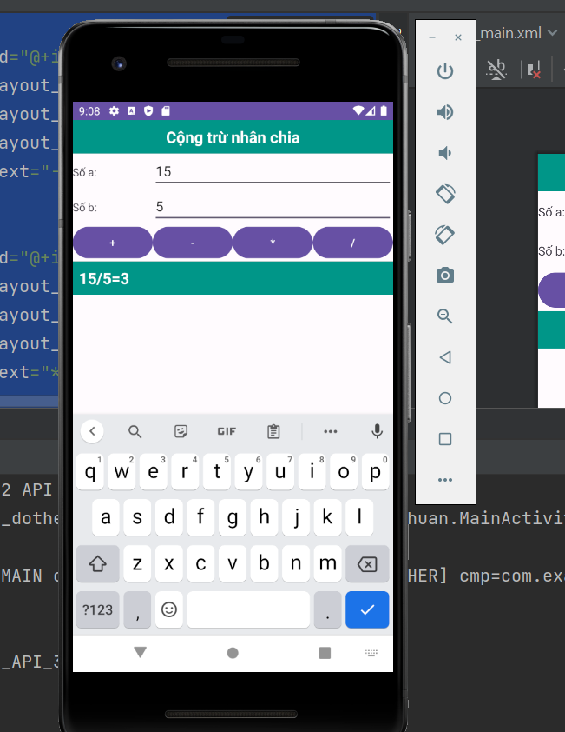
- Các vấn đề khác
- Nội dung đã thực hiện
- Nội dung 1
- Nội dung 2
- …..
- Các nội dung chưa thực hiện và lý do chưa hoàn thành
- Nội dung 1………………..Lý do:…………………………………………..
- Nội dung 2………………..Lý do:………………………………………….
- ……
- Ngày hoàn tất nội dung và nộp báo cáo bổ sung
- Các ý kiến đề nghị
Hà Nội, ngày…..tháng…...năm…..
Đỗ Thế Nhuận

